Patrone Paolo – Cambiaso Andrea 09/03/2017

LABIRINTO

Spiegazione:
Dobbiamo realizzare tre labirinti (con tracce già stabilite da Iren). Rispettando le segueti regole:
- quando l’utente passa sul bordo il gioco riparte da capo eliminando la traccia precedentemente segnata;
- all’utente è permesso tornare sui propri passi;
- ogni volta che l’utente toccherà il bordo perderà 2 punti su un massimo di 10 punti disponibili per ciascun labirinto.

Layout proposto:
- In alto a destra di ogni pagina sarà presente il logo Iren secondo le specifiche che ci sono state fornite.
- Il punteggio ottenuto verrà visualizzato a fondo pagina.
- Il layout dei labirinti dovrebbe essere all’incirca il seguente (la traccia non è quella delle specifiche, perché abbiamo preferito prima utilizzare una traccia di prova), rispettando le corrette tonalità di colore e il corretto carattere delle scritte.
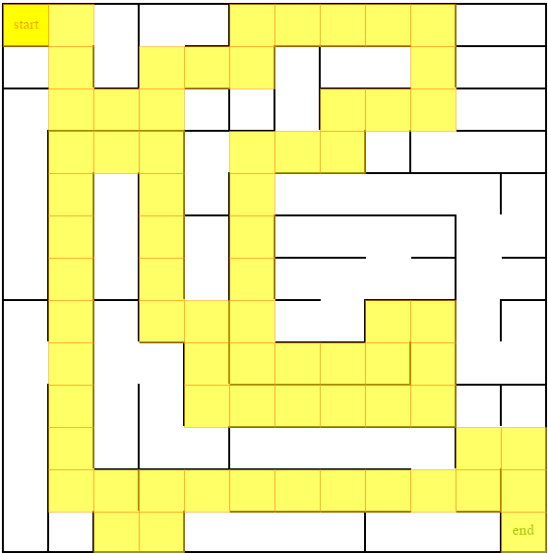
N.B.: L’intera traccia è sovrapposta da bottoni trasparenti fino a quando il mouse non passa sopra ad essi. Inoltre l’intero labirinto è rappresentato come una tabella (e le linee corrispondono al numero 1, mentre la non presenza di linee corrisponde al numero 0) e perciò è abbastanza facile modificare nel codice sorgente (presente nella cartella insieme a questo file) il percorso da seguire.
Dal nostro punto di vista questo risulta un grande vantaggio, perché permette di implementare qualunque tipo di labirinto in modo abbastanza rapido.

Eventuale variante:
- Far visualizzare in partenza una emoticon di Whatsapp (siccome attualmente sono molto di moda) a scelta dell’utente, la quale dovrà raggiungere l’icona Whatsapp posta alla fine del percorso (rimane un’idea ancora da approvare).
N.B.: Alcuni esempi di emoticon sono nella cartella “immagini” contenuta, a sua volta, nella cartella in cui è questo documento Word.

Problematiche emerse:
Attualmente, essendoci concentrati più sull’aspetto tecnico che su quello grafico, abbiamo riscontrato le seguenti problematiche:
- considerare il tocco del dito e il trascinamento da touch screen come un click o come un “passaggio sopra” di un mouse;
- controllo bordi: quando l’utente passa con il mouse sopra un bordo si dovrebbe eliminare il percorso tracciato precedentemente e ripartire da capo e togliere 2 punti al punteggio finale;
- permettere all’utente di ritornare sui propri passi.

Proposte di risoluzione:
- Abbiamo deciso di considerare il tocco del dito ed il trascinamento sul touch screen come un “passaggio sopra” di un mouse, perché il click su un touch screen corrisponde ad un semplice tocco rapido sullo schermo;
- controllo bordi: i labirinti sono implementati come fossero tabelle (quindi le linee sono i bordi delle celle). Al passaggio sopra ogni bottone vengono controllati i bordi della cella che sovrappone e, se alla mossa successiva dell’utente, si colora di giallo un bottone separato da quello di prima da un bordo allora verrà cancellato il percorso segnato dall’utente in precedenza, il quale dovrà ricominciare da capo e, inoltre, gli verranno tolti 2 punti dal totale (attualmente stiamo analizzando attentamente questo problema);
- permettere all’utente di ritornare sui propri passi: quando l’utente passa per la seconda volta su un bottone esso ed il bottone su cui si trovava al momento del cambio di direzione diventano trasparenti.

Riferimenti: Controllare gli altri file presenti nella cartella insieme a questo documento Word.

